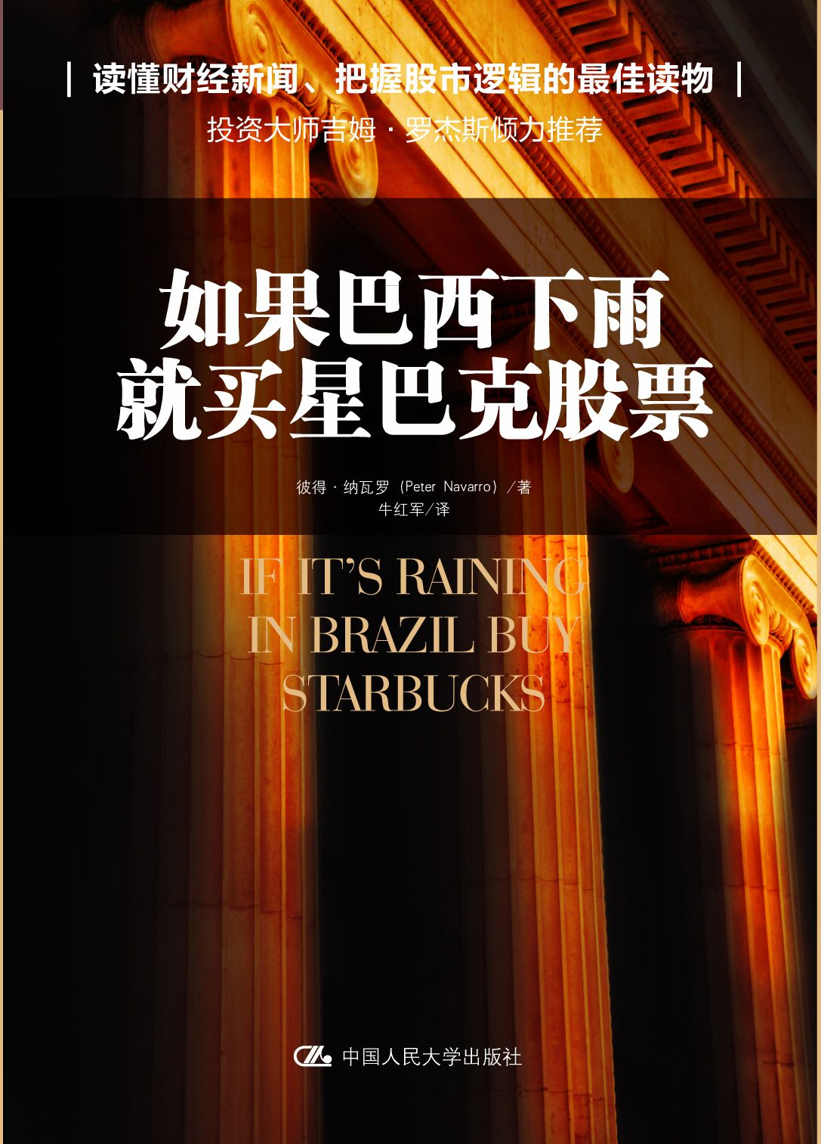
书名：如果巴西下雨，就买星巴克股票
书号：978-7-300-18767-9
著者：彼得·纳瓦罗（Peter Navarro）
译者：牛红军
责任编辑：曹沁颖
成品：180*250
页数：269
出版时间：2014年2月
定价：45.00元
出版社：中国人民大学出版社

- 本书卖点
  - 读懂财经新闻、把握股市逻辑的最佳读物
  - 投资大师吉姆·罗杰斯倾力推荐

- 推荐语
正确解读新闻是投资成功的关键。本书列举无数精彩的案例帮你学习。
——投资大师 吉姆·罗杰斯

本书旨在分析不容忽视的市场事件，并深入浅出地分析了业余投资者和职业炒家利用市场事件进行选股的思路和逻辑。纳瓦罗的这本著作，引导投资者深入到市场的心理层面，对投资者来讲，不容错过！
——MarketWise总裁 大卫·纳撒
为了让你理解新闻和经济事件如何影响市场，纳瓦罗费尽心思，在本书中绘制了一幅精美的投资地图。要是在我开始投资生涯时，就已经拥有了这么一本书该多好啊！
——《短线交易大师》作者 奥利弗•瓦莱士

- 读者定位
投资者；对金融、经济感兴趣的读者

- 作者简介
彼得·纳瓦罗（Peter Navarro），哈佛大学经济学博士，加州大学经济学教授，加州大学最受欢迎的MBA教授之一。纳瓦罗教授惯于在风趣幽默的演讲和写作中传递极有价值的经济、金融知识，他也因此被CNN、彭博电视台、《哈佛商业评论》、《纽约时报》、《华盛顿邮报》等美国著名财经媒体竞相邀请，发表经济和投资评论。

- 内容简介
为什么巴西下雨就要买星巴克股票？巴西下雨——咖啡豆丰收——咖啡豆价格下跌——星巴克成本降低——星巴克利润增加——股价上扬。看似简单的推理，折射出股票市场内在的逻辑。股票市场受到各种信息的刺激和影响，严寒、地震、军事行动、技术进步、货币政策、外贸关系……各种事件以你想得到或想不到的方式，影响着股票市场的走势和个股的走势。为什么有时看似利好的消息公布却引发了股价下跌？为什么有时整个市场哀鸿遍野有的股票却能一枝独秀？该怎样精准解读和分析新闻？本书为你提供了大量绝佳的例子。

- 简要目录

致 谢
序
前 言
第一篇 基础理论
第一章 涟漪与巨波
第二章 学院派之间的论战
第三章 山姆大叔的工具箱
第四章 格林斯潘的公文包
第二篇 巨波投资法详解
第五章 巨波投资之八大原则
第六章 别犯傻了！要看的就是行业
第七章 如何追踪那些难以捉摸的行业
第八章 保护资金的十大原则
第九章 心存疑问时，就退市：风险管理原则
第十章 随心所欲，不要在意你的风格
第十一章 巨波投资者的股票交易法则
第三篇 巨波投资实操演练
第十二章 领先、落后或者闪一边
第十三章 驯服经济衰退大熊
第十四章 经济周期中的股价波动
第十五章 捕捉通货膨胀之虎
第十六章 生产率天使
第十七章 屠杀预算赤字之龙
第十八章 贸易赤字之陷阱
第十九章 危险与机遇并存
第二十章 老大哥和你的投资组合
附录：巨波投资者的参考资料

- 上架建议
投资/金融/理财

- 书摘

前 言
美国联邦储备委员会提高利率、消费者信心下降、巴尔干半岛爆发战争、巴西遭遇严重干旱使咖啡减产、鹿特丹油价飙升、国会通过医疗法案严格控制处方药品的价格、美国贸易赤字再创新高……这些宏观经济事件，即使其中一些远离美国本土数千公里，也会影响美国股票市场。虽然其影响方式千差万别，但仍然具有系统性和可预测性。无论你的投资风格如何，如果你能了解一些宏观经济事件对股票市场的影响逻辑，你就会成为一个更好的投资者。这就是根据巨波进行投资（macrowave investing）的魅力，也是本书要详细讨论的内容。为了使你明白我的意思，下面列举几名微观投资者（microinvestor）的真实案例，不过姓名纯属虚构。
●吉姆·弗里特是一个当日交易员（day trader），而且业绩很好。他采取动量交易策略所谓的动量交易策略(momentum strategy)是指早期收益率较高的股票接下来的表现仍然会超过早期收益率低的股票，而反向投资策略(contrarian strategy)就是买进过去表现差的股票而卖出过去表现好的股票来进行套利的投资方法。1993年，美国学者Jegadeeshkg与Titman在对资产股票组合的中间收益进行研究时发现，以3~12个月为间隔所构造的股票组合的中间收益呈连续性，即中间价格具有向某一方向连续的动量效应。一些研究显示，如选择低市盈率(P/E)的股票；选择股票市值与账面价值比值低、历史收益率低的股票，往往可以得到比预期收益率高很多的收益，而且这种收益是一种“长期异常收益”。也就是说，他基于某股票向上或向下的动量趋势，大量买进或卖空该股票。他持有该股的时间绝对不会超过几分钟，当股价上涨或下跌1/16点或略多时就平仓获利。吉姆投入股市50 000美元，通常每周获利大约2 500美元。但是，昨天他的沃尔玛股票损失20 000美元，是因为电脑出现小故障，与股市的网络中断几分钟。就在那几分钟内，美国经济咨商局（the Conference Board）公布的数据显示，消费者信心出人意料地突然大降。随即CNBC电视台播报了该新闻，之后，整个零售板块的股票纷纷晕厥。就在这时，吉姆重新连通网络，沃尔玛的股价已经下跌，他一个月的利润损失殆尽。
●简·爱丽顿是一位波段交易者（swing trader），通常买进或卖空股票，五日内平仓。她的策略是，利用技术分析手段，寻找成交量较大，价格波动适中的股票做波段，低价时买进，高价时卖出。去年一年，简利用这一策略每周获利500美元。对她来讲，作为销售主管，每月薪酬固定，股票交易收入无疑是很好的收入补贴。然而，就在上周，政府发布消费者物价指数（CPI）后，她的一笔交易损失了8 000美元。CPI是反映通货膨胀的关键指标，它突然上行，整个股票市场立刻下滑，简也被套。
●爱德·博克曾是一名海军士官，后为一名石油工程师，现已退休。他是一名相当保守的买入持有型投资者（buyandhold investor）。在他的投资组合中，绝大部分是石油行业的蓝筹绩优股，如雪佛龙和埃克森美孚。去年5月，仅在三周时间内，每桶石油价格从26美元稳步上升至39美元，爱德的石油股也随之大涨，短时间内他就获得账面利润40 000美元。然而，5月，石油输出国组织的企业开会并对外发布了生产配额，石油价格回落。到7月，石油价格下跌到每桶20美元，石油股票也受其拖累，爱德40 000美元的账面利润也变成了10 000美元的账面损失——其投资组合的价值上下波动约50 000美元。
显然，这三种类型投资者的投资策略与投资风格截然不同。然而，他们也存在相同之处，皆因忽视巨波对股票市场的强大影响而蒙受巨额损失。
吉姆的电脑出问题，实属不幸。吉姆和其他优秀的当日交易员一样，当然知道电脑随时都有可能死机。然而，即使事先知道也无济于事。如果他能够像巨波投资者那样行事，公布主要经济数据（如消费者信心指数）的那天，他就能轻而易举避免买进零售行业的股票。
就简而言，作为技术型交易者，最糟糕的事情就是忽视宏观经济信号，诸如潜在的通货膨胀可能导致高失业率。这样的经济震荡可能突然导致所有股票走势支离破碎。至少在此时，技术分析毫无意义。
当然，爱德先生一直以来为所应为，做得很对——至少对他而言是如此。他是一个长线投资者，喜欢买进并持有基本面好的蓝筹绩优股，不担心股价波动和账面损益变化。但如果一名投资者在其投资组合中重仓持有某一行业的股票，而不分散投资，就像爱德重仓持有石油股，这就离傻子不远了，因为他忽视了宏观波动会显著影响该行业。的确，在这个例子中，只要爱德一直关注世界石油市场的价格走势，他将获利40 000美元，而不是亏损10 000美元。
这几个例子的重要意义和本书的最终目的在于说明：不管你是什么类型的投资者，学会评价宏观事件对股票市场的系统性影响，有助于做出正确的交易和投资决策。而且，这种分析宏观波动的视角以两种有效且能够盈利的方式帮你决策。
首先，利用宏观波动分析法，让你更好地预测股价趋势，并进行交易。股市今天会上涨还是下跌？下周如何？甚至明年如何？掌握这些重要的信息，你就绝不会逆势进行交易或投资。简就是犯了这种错误，并为之付出了昂贵的代价。
其次，宏观波动分析法助你成功交易的第二种方式同样值得学习。正如我们所见一样，即使在不断上涨的牛市中，一些行业如计算机和电力行业，可能也比化工或汽车等其他行业涨得更快。而熊市中，一些行业，如房地产业和科技行业，比所谓的防守型行业（如食品和药品行业）跌得更快更多。防守型行业在熊市能给你提供更为安全的投资避风港。
本书的巨波分析法将会教你，在获悉某些特定类型的宏观经济信息时，如何识别哪些行业可以进入、哪些行业必须远离。就此而言，宏观分析视角就是一个有效的交易指南针。前面提到的吉姆·弗里特和爱德·博克原本可以利用这一指南针实现盈利。
本书的章节内容安排如下：
第一篇，包括四章，为进行巨波投资构筑坚实的分析基础。
第1章，我们将系统、认真地分析导致宏观经济波动的各种力量。导致宏观经济波动的各种事件，从通货膨胀、失业、经济发展减速到地震、战争和国际货币危机，都会导致美国乃至全球金融市场跌宕起伏。
第2章，我们将走进宏观经济学基础理论的课堂，学习有趣且有用的宏观经济历史，为投资操盘备战。备战课程包括凯恩斯理论、货币主义、供给学派理论以及新兴古典经济学——该流派基于颇富争议的理性预期假设。本章很重要，因为国会、白宫、美联储的宏观经济政策往往与某一特定时期某一流派恰巧流行且为政府重用有关。
然后，在第3和第4章，我们的重要任务是仔细研究宏观经济政策的主要工具，即财政政策与货币政策。在这两章结束时，我们将完成第一篇的内容，让你了解宏观经济政策的运行机理及其对全球金融市场的广泛影响。例如，当格林斯潘主席在美联储打声喷嚏，欧洲往往会患上感冒——由主要向欧洲出口的美国公司的股票传染而来。为什么这样？我们将会揭示其中的缘由。同样，当欧佩克石油组织提高油价或日本经济缓慢下降时，美国经济很可能会因此步履蹒跚，进而引发股票市场下跌。为什么？我们也需要知道背后的道理。
第二篇，我们将触及巨波投资的具体细节。本篇从第5章开始，在第5章，我们将讨论巨波投资的主要原理，并说明如何熟练运用这些原理发现获利机会。在第6和第7章，我们从巨波投资者的视角研究市场。在这些重点章节，我们通过研究发现，巨波投资者在观察市场时，不仅要了解公司，如雪佛龙和沃尔玛，而且更要看公司所在的行业，如能源、计算机和零售行业。这是因为，股票市场的大走势往往由行业决定，而不是由公司决定。毫不夸张地讲，利用各个行业间的系统性差异获利是巨波投资法的核心所在。
在第8和第9章，我们进而关注的重要话题是，如何保护你的投资和如何管理你的投资风险。在第10章，我们重申这本书的重要主题之一，即：任何类型的投资者或交易员都可从巨波投资法中获益。这章将举例说明如何将巨波投资的方法应用于各种不同的投资或交易策略。
第11章将给巨波投资者列出一份交易法则清单。就像一个好的飞行员在每次航班起飞前必须有条不紊地检查一份长长的操作规程一样，巨波投资者在每次交易之前，也需要检查我们列出的这份交易法则。至此，第二篇结束。
第三篇是本书的最后一部分，在这篇中，我们最重要的任务是：巨波投资实战。在第三篇的每一章，我们都集中讨论一种特定的宏观经济力量，如通货膨胀、衰退或生产效率。这些章节在结构安排上都相同。
我们首先了解有哪些重要的经济指标需要跟踪，如消费者物价指数和就业报告，这些重要指标都在何时定期发布。然后我们转而研究每一种宏观经济力量如何影响股市的各个行业。正是从这个分析中，你作为充满智慧的巨波投资者，极有可能从中获利。
例如，在第15章，我们观察通货膨胀。那些对利率敏感的行业，如银行业、经纪业、零售业会对通货膨胀的消息做出强烈的反应，而防守型行业如公共事业、能源业和消费品行业的反应就很弱。利用这种信息，在有通货膨胀利好消息时，购进那些具有强烈反应行业的股票；或者在坏消息时，卖空它们。当然，如果要规避风险，你只需转投防守型行业的股票即可。
记住，第三篇的每一章都是一个模块。也就是说，每一章都可以独立存在，实际上，你可以根据需要按任意顺序阅读。正因为如此，一旦读完本书，你会发现这是一本非常有用的工具书，可藏于书架，以备查阅。当你不知道最近的宏观经济信息将如何影响金融市场时，你可以取下本书，查阅相关内容。
最后，让我给你一点提醒。由于在第一篇我们阐述的是宏观经济学基础，或许这对你极具挑战性。但是，记住，一旦你读到第二、第三篇，将会如顺水行舟，毫无障碍。你为阅读第一篇的重要概念而付出的所有努力都会让你苦尽甘来，收获颇丰。这是我对你的承诺，一个基于我多年完善本书思想经验的承诺。因此，记住这些，让我们凭借巨波投资的魔力一起开始巨波投资吧！

彼得·纳瓦罗

编辑手记

为什么巴西下雨要买星巴克股票？因为巴西是咖啡豆的主产国，巴西下雨，咖啡豆就会丰收，星巴克的原料成本就会大幅下降，利润就会增加，股价就会升高。
逻辑很简单，对不对？如果您掌握了这样的逻辑，并且第一时间敏锐地付诸行动，您会赚得盆满钵满。
本书用许多精彩的例子教会您这种股市逻辑，这是作者交给您的第一个制胜利器。
当然，股市投资绝非如此简单。除了偶然事件对个别股票的刺激外，还有许多因素更深刻和长远地影响着股价：
通货膨胀不断加剧，股市会成为防通胀的工具还是会受到通胀的威胁？
央行如果加息，股市是应声而落还是会被看作“利空出尽”而走高？
美国退出QE，中国股市会受到怎样的影响？
这些问题的答案就不是那么简单了。您也许会说，“我的策略是做短线，没必要懂得这些问题”，可是，如果某天您看好一只股票，兴致勃勃地开盘买入，正好10点钟统计局公布了令人恐怖的CPI，您很可能立即被套，面临着短线的亏损，还能说这些问题与短线投资无关吗？
不同情况下，投资界的“聪明钱”都是怎么思考这类问题的？这是作者交给您的第二个制胜利器。
在牛市和熊市的不同阶段，不同的板块、不同的股票表现大相径庭。牛市初期什么板块会引领市场走出困顿？牛市中期什么板块一路领先？牛市末期什么板块上演最后的疯狂？牛市转熊期间，可以到什么板块中避险？在这些不同的板块中，应该挑选怎样的个股？这是作者交给您的第三个制胜利器。
除了这三大制胜利器外，作者还奉送十大保本原则和十大风险管理原则，以及一些极有用的市场指标，希望本书提供的这些装备能帮助您在股市的寻宝游戏中大获全胜！

曹沁颖

